ワークシート 理科第9時  川の上流の石と下流の石 | ５年 組  教師用朱書き版  名前
■ 川の上流の石と下流の石でどのようなちがいがあるだろう？
- 自分の考え
上流の石は大きくて、下流の石は小さい
上流の石はごつごつして、下流の石はつるつるしている

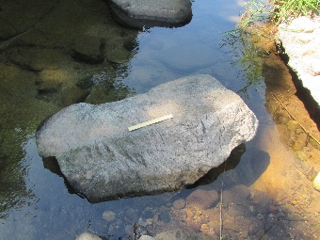
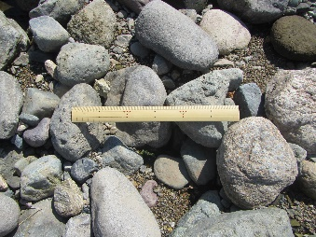
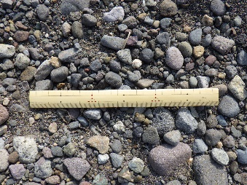
■ 川の写真とそこにある石を線でつなぎましょう。 川の様子もしっかり見てみましょう。
石

上流

石

●

●

●
石

下流

中流

●

●

●
川の上流の石と下流の石でちがいができるのは、流れる水のはたらきで、
石が流されていくうちに、われたりけずられたりして、形が変わったから。
- 今日の授業で学んだことを、次のキーワードを使ってまとめましょう。
【キーワード：流れる水 形が変わる 】

ワークシート 理科第9時  川の上流の石と下流の石 | ５年 組  名前
■
- 自分の考え

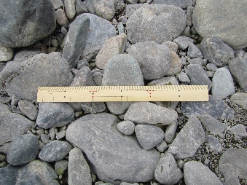
- 川の写真とそこにある石を線でつなぎましょう。 川の様子もしっかり見てみましょう。
石

下流

中流

石

石

上流

●

●

●
●

●

●
- 今日の授業で学んだことを、次のキーワードを使ってまとめましょう。
【キーワード： 】
ていぼう

